サービス付き高齢者向け住宅が安心して選べるようになります

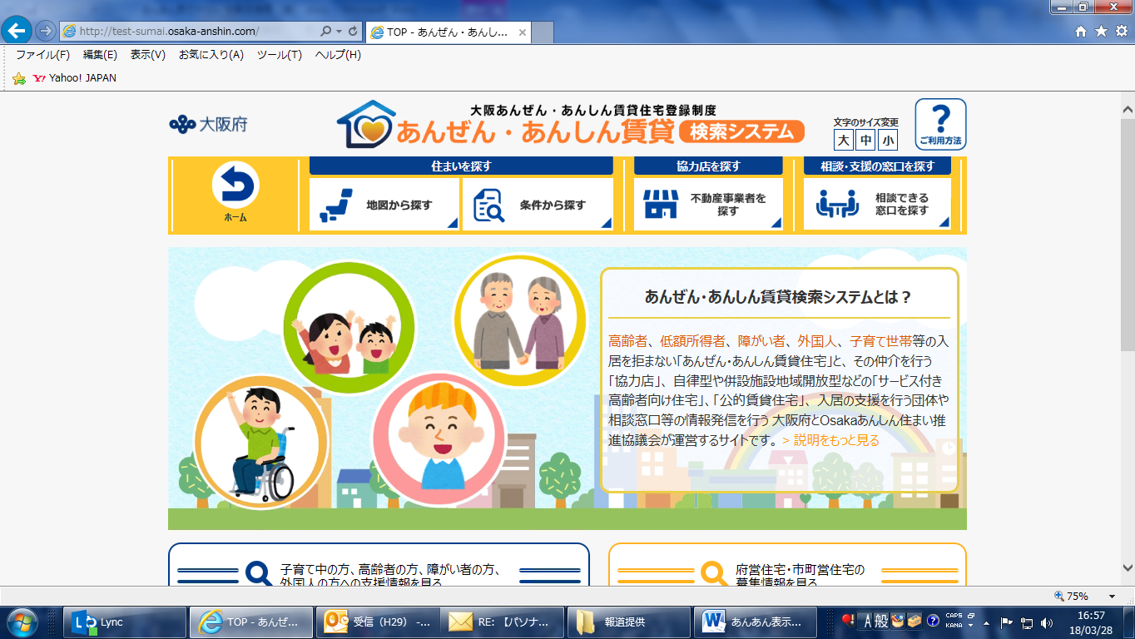

※裏面に登録対象を記載しています

上記以外のサービス付き高齢者向け住宅

自律型、併設施設地域開放型サービス付き高齢者向け以外の住宅

サービス付き高齢者向け住宅

自律型サービス付き高齢者向け住宅

食事や入浴等の生活一般を自立して行う一方で、見守りなど最低限のサービスのみを受けたい方が、自らの意思で自由なペースで生活が営める住宅

◎あんぜん・あんしん賃貸検索システムによる情報提供について

Osakaあんしん住まい推進協議会（住宅確保にお困りの方々をサポートする様々な取組みを行う、大阪府の地方公共団体と不動産関係団体で組織する協議会）が運営する「あんぜん・あんしん賃貸検索システム」において、「自律型サービス付き高齢者向け住宅」「併設施設地域開放型サービス付き高齢者向け住宅」「サービス付き高齢者向け住宅」として区分し、検索ができるようになります。

大阪府では、サービス付き高齢者向け住宅が、介護が必要な方にとっても、元気な高齢者にとっても、安心して暮らせる住宅となるよう取り組んでいます。

その一環として、一定の基準を満たしたサービス付き高齢者向け住宅を「自律型サービス付き高齢者向け住宅」や「併設施設地域開放型サービス付き高齢者向け住宅」として情報発信するとともに、整備が促進され、適正に運用されるよう事業者を啓発していきます。

併設施設地域開放型

サービス付き高齢者向け住宅

併設された施設が地域に開放されており、入居者の社会参加の場として活用されたり、在宅介護等が必要な高齢者等の医療・介護等の拠点として活用されたりする住宅

●あんぜん・あんしん賃貸検索システム

<http://sumai.osaka-anshin.com/>



●Osakaあんしん住まい推進協議会

<http://www.osaka-anshin.com/>

併設施設地域開放型サービス付き高齢者向け住宅

自律型サービス付き高齢者向け住宅

◎登録対象

必要とされる機能や規模については、居室内の設備等は以下に示す自律した日常生活に必要な施設を有し、住宅としての面積は、以下に示す一定の専有面積を有する住宅とする。

① 洗面設備、トイレ、風呂、台所、収納設備、バルコニー等の物干しスペース

（風呂は住民が時間を気にせずに利用できる場合は共用でも可能）

② 専有面積は一人部屋の場合25㎡以上とする。

また、以下の点を考慮した運営がされていること。

① 居室内の設備が適切に維持管理されていること

② 運営面でも入居者の自律した生活を促す配慮がなされること

③入居者の要件を、要支援・要介護認定を受けた者に制限していないこと

◎登録対象

以下に示す高齢者生活支援施設を併設しているサービス付き高齢者向け住宅とします。

（交流施設系）

　　　① 食事サービス施設（地域の方にも開放された食堂、近隣への食事配達）

　　　② 交流施設（集会所、サークル活動）

③ 健康維持施設（機能維持、機能回復）

（介護関連系）

④ 短期入所生活介護事業所

⑤ 短期入所療養介護事業所

　　　⑥ 小規模多機能型居宅介護事業所

　　　⑦ 看護小規模多機能型居宅介護事業所（複合型サービス）

　　　⑧ 定期巡回・随時対応型訪問介護看護事業所

併設される高齢者生活支援施設は、以下の点を考慮した運営がされていること。なお、運営については契約書、入居管理規程などで確認する。

① 入居者以外の方も利用できる地域に開かれた施設

② 地域支援事業として社会参加の場所として利用される施設

サービス付き高齢者向け住宅の登録基準のほか、以下に該当する場合に登録が可能です。

◎自律型及び併設施設地域開放型サービス付き高齢者向け住宅の登録対象について